Geslaagd symposium Dubbeldoelkippen - maar vragen zijn er nog genoeg
Op 1 juni jl organiseerden Bionext, Fair Poultry en onderzoekers van de faculteit Diergeneeskunde aan de Universiteit Utrecht een symposium, met de hamvraag: is er toekomstperspectief voor de dubbeldoelkip? Zo’n 60 geïnteresseerden waren aanwezig, waaronder diverse pluimveehouders, beleidsmakers, dierenartsen, veevoerfabrikanten en onderzoekers. Er ontstond een levendig debat waarbij de diverse ervaringen uit de zaal naar voren kwamen.
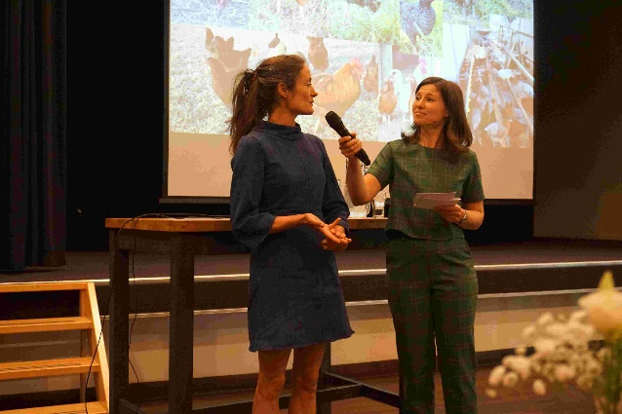
Zowel Hans Fuchs (Bionext) als Olivier Wegloop (Kipster) schetsten als spreker een beeld van de huidige situatie in de pluimveesector, en de ontwikkelingen in het publieke debat over dierenwelzijn. Bas Rodenburg (UU) presenteerde resultaten van het internationale PPILOW project, waarin o.a. de mening van Europese consumenten over koopgedrag en dierenwelzijn werd bevraagd. Ook ging hij in op de technische prestaties van koppels dubbeldoelkippen uit het PPILOW onderzoek, waarbij ei-kwaliteit van deze koppels gemeten werd.
Vera Bavinck, dierenarts bij Fair Poultry presenteerde de resultaten van de Nederlandse studiegroep dubbeldoelkippen en kwam met een technische berekening van productiekosten die op veel interesse kon rekenen. Daarbij moet aangetekend worden dat de gegevens nog gebaseerd zijn op kleine aantallen kippen.

Het geheel werd op dynamische wijze begeleid door dagvoorzitter Lotte Sluiter, die het gesprek in goede banen leidde en met humor tussen het publiek door laveerde. Door verschillende stellingen met het publiek te bespreken, en een gevarieerd panel te bevragen, kon de organisatie concluderen dat de meerderheid van de aanwezigen inderdaad toekomst ziet voor de dubbeldoelkip. Vooral door het robuuste karakter van de kip: een eierproductie waarbij minder én minder hoogwaardig voer goed mogelijk is. Reststromen zijn daarbij een interessant onderwerp, dat nader onderzoek verdient.
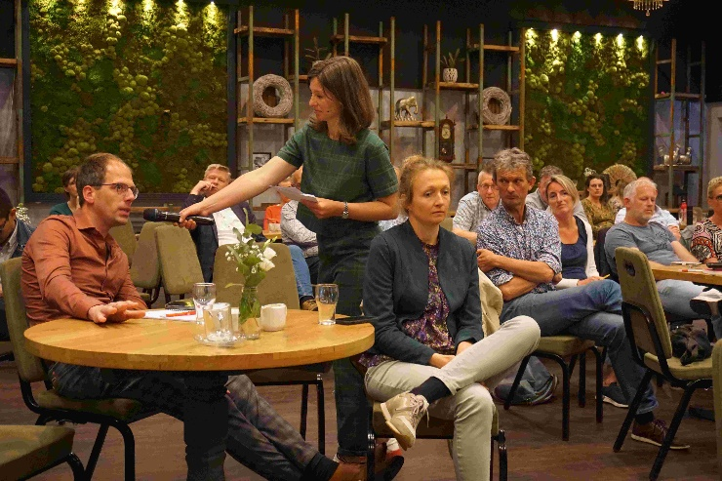
Ook het vraagstuk van de haantjes blijft op de agenda: zowel aan in ovo selectie als aan het grootbrengen van hanen kleven momenteel nog praktische en morele bezwaren, die in het debat aan bod kwamen. Goedbeschouwd een geslaagde middag: het onderwerp dubbeldoelkip is vanuit diverse invalshoeken besproken. Interesse in het onderwerp is over de hele sector duidelijk aanwezig – met de aantekening dat er nog heel wat ‘huiswerk’ te doen valt. De dubbeldoelkip verdient een vervolg!

